Moscova

Moscova împreunã cu cei 9.200.000 locuitori este cel mai mare oras al Rusiei, totodatã fiind capitala administrativã.
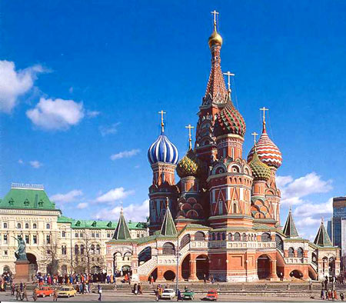
Moscova a fost întemeiatã în anul 1147 de cãtre printul Yuri Dolgoruki, fiind de la început un centru de putere si comert. Constructia fortãretei Kremlin care mai târziu va deveni simbolul orasului si al Rusiei va permite respingerea numeroaselor atacuri ale invadatorilor mongoli,prmitând consolidarea influentei cnejilor moscoviti, culminând cu alegerea sa ca centru al influentei Biserici Ortodoxe a Rusiei în 1326.

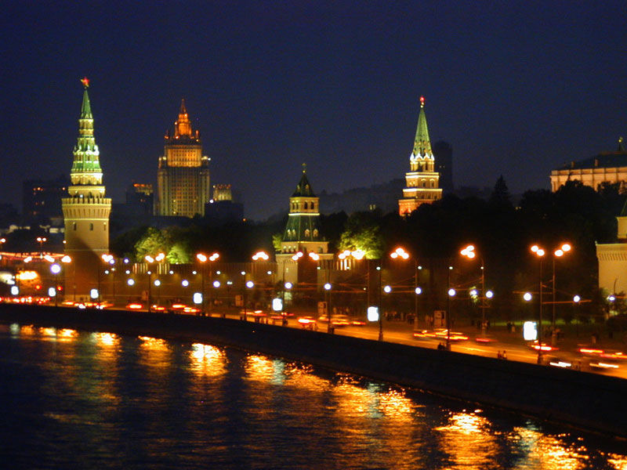

Spre sfîrsitul secolului al XV , Moscova devine capitala Rusiei, statut pe care îl pierde în 1712, când tarul Petru cel Mare mutã capitala la Sankt Petersburg. În anul 1812, o datã cu ocuparea sa de cãtre Napoleon, Moscova va fi decimatã de incendii, dar reconstructia va fi rapidã. Dezvolterea industrialã spre sfârsitul secolului trecut precum si aparitia liniilor ferate a fãcut ca Moscova situatã în centrul Rusiei sã devinã principalul centru industrial al tãrii, populatia crescând mult. Odatã cu succesul Revolutiei Bolsevice din 1918, Moscova redevine capitala tãrii
Astãzi, dupã dezintegrarea URSS, orasul rãmâne centrul cultural si politic al tãrii. Impozantele ziduri ale Kremlinului ce adãpostesc catedrale seculare, muzee si clãdiri administrative, dominã inima orasului. Restul Moskovei se întinde printr-o serie de cercuri concentrice pânã la nivelul suburbiilor.
În ciuda dificultãtilor politico-economice din ultimii ani, Moskova rãmâne unul dintre cele mai mari orase ale lumii. Arhitectura sa, incluzând domurile aurite ale Catedralei Sfântul Vasile, nou renovatul Teatru Balsoi, trepidantul bulevard Arbat, precum si elegantul metrou, cu care moscovitii se mândresc cel mai tare, întãresc reputatia Moscovei în lume.

